**محاسبات :**

**معرفی کد ویژه 1 :**

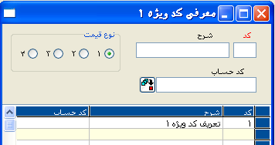

این قسمت مربوط به ثبت اطلاعات(تعریف) کد1 برای شرکتهایی است که درقسمت تنظیمات فروش ،با انتخاب "کد ویژه 1" عملیات خود را انجام می دهند .

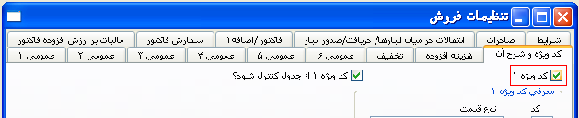

برای اینکه بتوانید از تعاریفی که در این قسمت انجام داده اید در عملیات مختلف ماژول مدیریت خرید و فروش استفاده کنید باید دربخش تنظیمات فروش گزینه ی "کد ویژه 1از جدول کنترل شود؟" را فعال کنید.

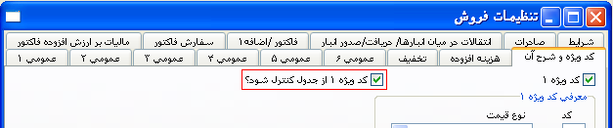

به این ترتیب برنامه کنترل می کند که کد ویژه 1وارد شده در این قسمت تعریف شده است یا نه . در صورتی که کد ویژه 1موردنظر در این قسمت تعریف نشده باشد امکان استفاده از آن وجود نخواهد داشت. در ضمن قیمت فروشی که برای کد ویژه 1انتخاب شده تعریف شده است ، بعنوان قیمت فروش در نظر گرفته خواهد شد.

**کد :**

فیلدی است که"کد ویژه 1" که از آن استفاده خواهد شد درآن وارد خواهد شد. کدی که وارد می شود حداکثر می تواند شامل یک کاراکتر باشد.

**شرح :**

فیلد مربوط به توضیحات کد ویژه 1 می باشد.

**کد قیمت 1،2،3،4:**

کد قیمت مربوط به کد ویژه 1را در این قسمت مشخص می کنید. در عملیات فروش، قیمت فروشی که در اینجا با توجه به کد1 مشخص شده از روی کارت های کالا آورده می شود.

**کد حساب :**

برای اینکه در فاکتورهایی که با استفاده از " کد ویژه 1" صادر شده اند ، بتوانیم فروش را به حساب مورد نظر خود منتقل کنیم از این فیلد استفاده می شود. برای اینکه کد حسابی که در این قسمت وارد شده مورد دقت قرار گیرد ، باید در ماژول ادغام/عملیات/کدهای ادغام ، گزینه ی "حساب های فروش با کد ویژه 1 تغییر خواهند یافت" را فعال کنید. در چنین شرایطی ، زمانی که با استفاده از کد ویژه 1فاکتوری صادر می شود ،به جای حساب کدهای جزئیات حسابداری کالاها ، حسابی که کد آن در این قسمت وارد شده است به عنوان حساب فروش مورد استفاده قرار می گیرد.

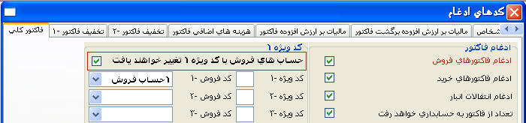

**کد ویژه 2 :**

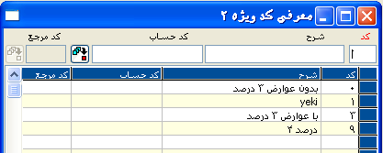

شرکتهایی که در قسمت تنظیمات خرید/ فروش ، گزینه ی "کد ویژه 2" را فعال کرده اند ، می توانند با استفاده از این قسمت کد ویژه 2را تعریف کنند.

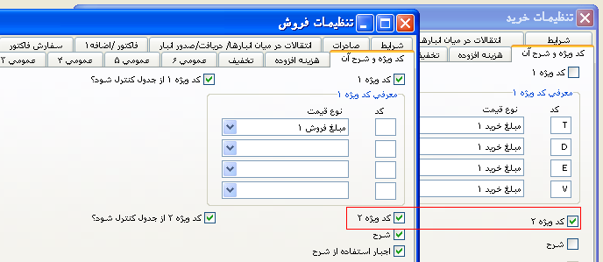

برای اینکه بتوانید از تعاریفی که در این قسمت انجام داده اید در عملیاتهای مختلف ماژول مدیریت خرید و فروش استفاده کنید باید در تنظیمات فروش گزینه ی " کد ویژه 2 از جدول کنترل شود؟" را فعال کنید.

به این ترتیب برنامه کنترل می کند که کد ویژه 2 وارد شده در این قسمت تعریف شده است یا نه . در صورتی که کد ویژه 2موردنظر در این قسمت تعریف نشده باشد امکان استفاده از آن وجود نخواهد داشت.

**کد :**

ارزشی که برای کد ویژه 2 در نظر گرفته ایم در این فیلد وارد خواهد شد. کدی که وارد می شود حداکثر می تواند شامل یک کاراکتر باشد.

**شرح :**

توضیحات مربوط به کد ویژه 2 که تعریف می کنید را در این وارد کنید.

**کد حساب :**

کد حساب مربوط به کد ویژه 2 در این فیلد مشخص می شود. زمانی که عملیات حسابداری رسید انبار را انجام می دهید ، درثبت حسابداری هزینه ها ی مربوطه از کد حسابی که در این فیلد وارد شده استفاده خواهد شد.

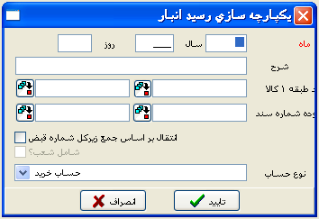

**مشاهده و اصلاح آخرین شماره استفاده شده در اسناد :**

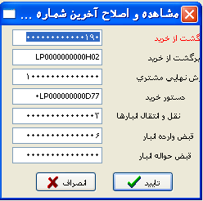

با استفاده از این قسمت می توانید برای فاکتور ، بارنامه ، سفارش و نقل و انتقال بین انبارها که قصد ثبت آنها را دارید، اولین شماره را تعریف کنید. همچنین در مورد اسنادی که هم اکنون در حال ثبت انها هستید ، با استفاده از این می توانید بدون اینکه شماره های قبلی تغییر کنند شماره هایی که بعد از این وارد خواهند شد را تغییر دهید. شماره ای که در این قسمت وارد کنید بعنوان اولین شماره در نظر گرفته شده و شماره های پس از آن ، براساس این شماره مرتب خواهند شد.

**شرح و تنظیم :**

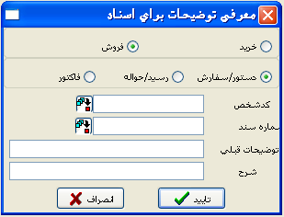

با استفاده از این قسمت می توانید شرح مربوط به سفارش های مشتری ، بارنامه فروش و فاکتورهای آن را وارد کنید. با دادن شماره سند ، می توانید در فیلد شرح مربوطه ، تغییرات مورد نظر را اعمال نمائید.

**مرتب سازی شماره سری :**

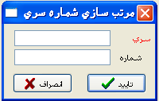

شرکتهایی که در بخش تنظیمات عمومی ، گزینه ی " پیگیری کد سری" را فعال کرده اند ، می توانند از این قسمت استفاده نمایند.

با استفاده از این قسمت می توانید برای اسنادی که قصد ثبت آنها را داریدلب ، اولین سری را تعریف کنید. همچنین در مورد اسنادی که هم اکنون در حال ثبت انها هستید ، با استفاده از این می توانید بدون اینکه سری های قبلی تغییر کنند سری هایی که بعد از این وارد خواهند شد را تغییر دهید. سری ای که در این قسمت وارد کنید بعنوان اولین کد سری در نظر گرفته شده و شماره های پس از آن براساس این کد سری مرتب خواهند شد.

سری :

**در این فیلد شماره سری ای را که قصد تنظیم ثبتهای مربوط به ان را دارید وارد می کنید. اگر شماره ای که وارد می کنیم اولین شماره سری نباشد، می توانید این فیلد را خالی بگذارید.**

**شماره :**

در فیلد سری آخرین شماره سری به طور اتوماتیک وارد خواهد شد.در این فیلد می توانید شماره ای را که بعنوان اولین شماره در نظر گرفته اید وارد کنید. با کلیک کردن گزینه تأئید، ثبت های بعدی از شماره ای که وارد کرده اید به ترتیب شماره گذاری خواهند شد.

**اصلاح کد ویزیتور :**

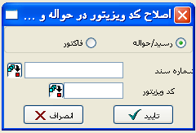

شرکتهایی که از ویزیتور استفاده می کنند ، می توانند از این قسمت برای تغییرشماره ویزیتوری که قبلاً درثبت های فاکتور وبارنامه وارد شده استفاده کنند.

پس از انتخاب بارنامه ویا فاکتور ،با وارد کردن شماره سند و شماره ویزیتورکه وارد کردن آن خواسته میشود می توان کد را تغییر داد.

**معرفی مراکز هزینه :**

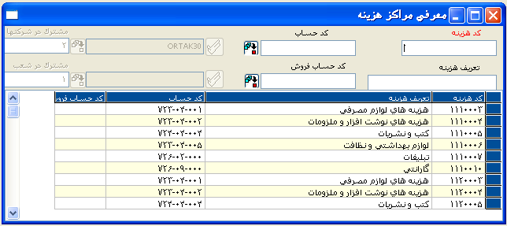

هنگام سند حسابداری زدن هزینه یا درآمدهای متفرقه که بی فاکتوربوده و ارتباطی با حساب اشخاص ندارد و همچنین درثبت رسید و حواله انبار که با موجودی کالا در ارتباط هستند ، می توان ازاین قسمت کد هزینه ای که مورد پرسش قرار می گیرند را تعریف کرد. شرکتهایی که ازحسابداری بهای تمام شده(صنعتی) استفاده می کنند ، برای تعیین ورودی خروجی بودن مراکز هزینه می بایست مراکز هزینه را در این قسمت تعریف کنند.

کد هزینه :

**از این قسمت می توانید کدهای هزینه ای راکه در ثبت اسناد مشخص کردن انها الزامی ومتشکل از 8 کاراکتر حرف ویا رقم می باشد را تعریف کنید.برای دیدن یکی از کدهای هزینه وشرح آن که جدیدا ویا از قبل وارد کرده اید وارد این صفحه شوید. برای امکان کار با قسمتهای رسید و حواله انبار ، حتماً باید کدهای هزینه را تعریف کرده باشید ، اما اگر نمی خواهید با دفترداری لینک را برقرار کنید می توانید کد حسابداری را وارد نکنید.**

شرح هزینه :

**برای وارد کردن شرح گردش های دفترداری در بخش ثبت،هنگام ثبت سند هزینه ازقسمت رسید و حواله انبار می توانید وارد این فیلد شوید.**

کد حسابداری :

**کد مقابل کد هزینه تعریف شده در کدینگ حساب ماژول دفترداری می باشد. در این بخش مشخص می شود که سند های ورودی خروجی مرتبط با کد هزینه به کدام حساب مربوط می باشد.**

**کد حسابی که می خواهید در این قسمت وارد کنید قبلاً باید از قسمت معرفی کدینگ حسابداری تعریف شده باشد.**

**در صورتی که نیازی نیست رکوردهای رسید و حواله انبار با دفترداری مرتبط باشند ، می توانید این فیلد را خالی بگذارید و با زدن کلید Tab از روی آن عبور کنید.**

**هنگامی که نمی خواهیم ثبت رسید و حواله با ماژول دفترداری ادغام (اینتگره)کنیم حتما باید کدهای مراکز هزینه را تعریف کنید.چراکه درحین ثبت وارد کردن یک کد تعریف شده از شما خواسته می شود.اما در چنین شرایطی می توان فیلد کد حسابداری مربوط به کد هزینه را خالی گذاشت. بدین ترتیب در دفترداری هیچ گونه ثبتی انجام نخواهد گرفت.**

حذف دوره ای بارنامه و فاکتور:

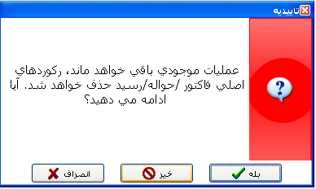

قبل از استفاده از این قسمت پیشنهاد می شود با شرکت پشتیبان برنامه مشورت کنید. از این قسمت می توانید برای نقل فاکتورو بارنامه در پایان سال یا دوره مشخص به سال یا دوره بعد ، استفاده کنید. با ورود به این قسمت با پنجره ای مواجه می شوید که به شما اطلاع می دهد این عملیات ، رکوردهای فاکتوروبارنامه را تا تاریخی که مشخص می کنید حذف کرده وتأثیری روی موجودی کالا نخواهد داشت . با تأئید این قسمت ، پنجره ای باز می شود که باید تاریخ مورد نظر را در آن وارد کنید . سپس رکوردهای فاکتوروبارنامه انتخابی شما تا تاریخ مورد نظرحذف شده اما گردشهای موجودی کالا که در اثر این رکوردها ایجاد شده بودند حذف نخواهندشد .

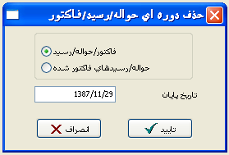

**تاریخ پایان :**

در روش استاندارد در حین اینکه فاکتور بارنامه ها زده می شود بدون انجام گرفتن عملیات کناری دیگر بارنامه ها از سیستم حذف می شوند. اگر در بخش تنظیمات ، گزینه ی "آیا بارنامه هایی که فاکتور آنها زده می شود باقی بماند؟" را انتخاب کنید ، در این صورت شرکت ها می توانند از گزینه "بارنامه های فاکتور شده" استفاده کنند.

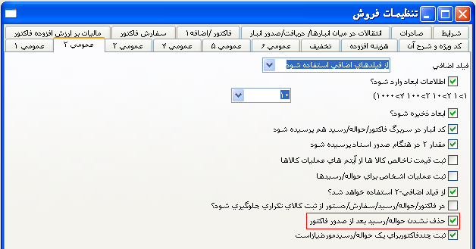

**تخصیص شماره بارنامه به فاکتورها :**

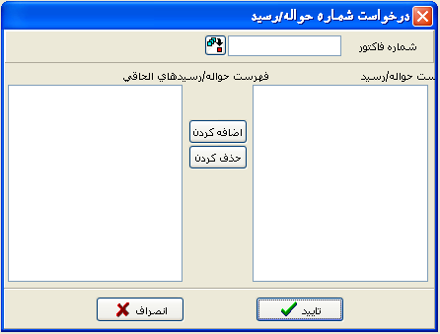

برخی شرکتها ، بارنامه های صادر شده برای مشتری فاکتور نکرده بلکه برای این بارنامه ها با استفاده از یک کد کالای متفاوت ، 1 فاکتور صادر می کنند. در چنین شرایطی ، باید بارنامه های فروش را با فاکتورصادر شده آنها ارتباط داد. به طور معمول این عملیات با انتخاب گزینه موجود در تنظیمات فروش/عمومی4/"بارنامه ها با فاکتورارتباط داده شوند" ، بهنگام صدور فاکتورانجام می گیرد.

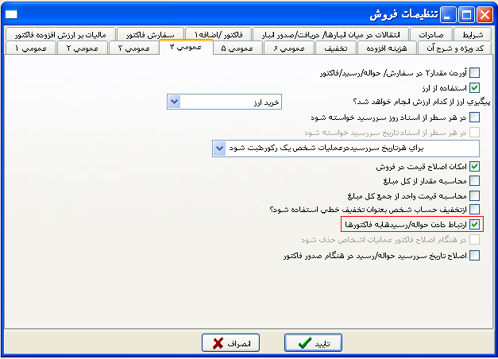

با استفاده از این قسمت هم می توان ارتباط بین بارنامه ها و فاکتوری که قبلاً ایجاد شده را از بین برد و هم میتوان این ارتباط را برقرار کرد.

شماره فاکتور :

**با وارد کردن شماره یک فاکتور در این فیلد ، لیست شماره بارنامه هایی که با آن فاکتور مرتبط هستند ، در سمت راست پنجره قابل مشاهده خواهد بود. با استفاده از دکمه "حذف کردن" ، می توانید ارتباط بارنامه هایی را که می خواهید ، با فاکتور قطع کنید .**

شماره بارنامه :

**با وارد کردن شماره فاکتور گفته شده در بالا،بارنامه های فروش دارای کد جاری یکسان ومرتبط با هریک ازفاکتورهای قبلی را می توان با استفاده از فرم جستجوی فیلد مورد نظرمشاهده کرد.شماره بارنامه هایی را که می خواهید با فاکتور مورد نظرارتباط دهید را می توانید باکلیک کردن روی گزینه "اضافه کن"انجام دهید.حتی در صورتی که شماره بارنامه فروشی را که می خواهید اضافه کنید را می دانید باوارد کردن این شماره و کلیک کردن گزینه "اضافه کن"بدون استفاده از فرم جستجو می توانید این کار را انجام دهید.کد جاری این شماره بارنامه می بایست با کد جاری فاکتوریکسان بوده و قبلا بافاکتور دیگری ارتباط داده نشده باشد.**

اضافه کن :

**از این گزینه برای ارتباط بارنامه هایی انتخابیمان با فاکتور استفاده می شود.**

حذف کن :

**از این گزینه برای حذف ارتباط ایجاد شده قبلی بین بارنامه و فاکتوراستفاده می شود.**

تأئید :

**از این گزینه برای تایید ایجاد ارتباط استفاده می شود.**

انصراف :

**از این گزینه در حالت انصراف از ارتباط ایجاد شده استفاده می شود.**

**چاپ اسناد :**

**چاپ کلی فاکتور،بارنامه،سفارش،:**

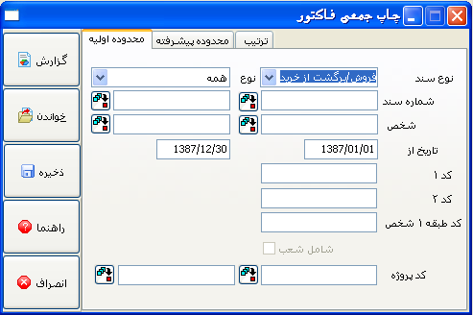

از این قسمت برای چاپ کلی فاکتور،بارنامه وسفارش هایتان با معیارهای مشخص استفاده می شود.

این معیار را می توان با مشخص کردن بازه شماره فاکتور ، بازه تاریخی ، کد شخص یا بازه شرح ایجاد وعملیات چاپ کلی فاکتورموردنظرمان را انجام دهیم.

**چاپ کلی دستور حمل ودستوربارگیری :**

از این قسمت برای چاپ کلی دستورحمل و بارگیری با معیارهای مشخص استفاده می شود.

**ایجاد فاکتورهای اختلاف قیمت :**

با کمک فاکتور اختلاف قیمت ، می توانید بابت فاکتورهای خرید یا فروش صادر شده در یک دوره خاص باتوجه به قیمت روی فاکتور برای میزان اختلاف قیمت پایان دوره ، فاکتور جدیدی صادر کرد. **برای ایجاد چنین فاکتورهایی باید ابتدا در سیستم بعضی از تعاریف را انجام داد.** برای کسب اطلاعات بیشتر درمورد این تعاریف به ماژول فاکتور/پیوست 5(فاکتور اختلاف قیمت) مراجعه کنید.

بعد ازاین عملیات ، فاکتور اختلاف قیمت با توجه به تعاریف انجام شده از طرف برنامه صادر می شود . این عملیات شامل دو صفحه می باشد.

**پرسش اولیه :**

این پنجره،مختص انتخاب و وارد کردن اطلاعات اسنادی است که باید برای آنها فاکتور اختلاف قیمت صادر شود.

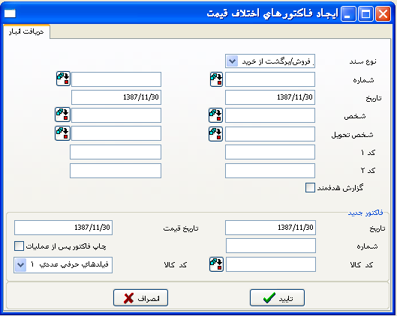

**نوع سند :**

در این قسمت مشخص می کنید که فاکتور اختلاف قیمت برای فاکتور فروش صادر خواهد شد یا فاکتور خرید.

**شماره :**

در این قسمت می توانید محدوده شماره فاکتورهایی که می خواهید برای آنها فاکتور اختلاف قیمت صادر شود را تعریف کنید.

**تاریخ :**

در این قسمت می توانید محدوده تاریخ فاکتورهایی که می خواهید برای آنها فاکتور اختلاف قیمت صادر شودرا تعریف کنید.

**شخص :**

در این قسمت می توانید محدوده کد اشخاصی که لازم است برای فاکتورهای صادر شده برای آنها ، فاکتور اختلاف قیمت صادر شود را مشخص کنید.

**کد 1 ، کد2 :**

بهنگام ایجاد فاکتور اختلاف قیمت ، با استفاده از این بخش می توانید محدودیتی در مورد فاکتورهایی که در کد ویژه 1 یا کدویژه 2 آنها ارزش خاصی وارد شده است ، ایجاد کنید.

**فاکتور جدید :**

در این قسمت اطلاعات مربوط به فاکتور اختلاف قیمتی که ایجاد خواهد شد ، وارد می شود.

**تاریخ :**

تاریخی که می خواهید فاکتور اختلاف قیمت در آن تاریخ صادر شود را در این بخش وارد می کنید .

**شماره :**

شماره ای که به فاکتور اختلاف قیمت اختصاص پیدا خواهد کرد در این فیلد وارد می شود.

**کد کالا :**

زمانی که فاکتور اختلاف قیمت را صادر می کنید ، کدکالایی که مایلید در این فاکتور منظور شود را در این فیلد وارد کنید. بعنوان مثال برای استفاده در تمام فاکتورهای اختلاف قیمت می توانید یک کد کالا تحت عنوان "کارت کالای اختلاف قیمت" تعریف کنید و کد مذکور را در این فیلد وارد کنید. اگر بخواهید از کد کالای موجود در فاکتور و یا کد کالایی که در کارت کالا توسط کاربر بعنوان کد کالای اختلاف قیمت تعریف شده است استفاده کنید این فیلد را خالی بگذارید.

**تاریخ قیمت :**

اگر از سیستم قیمت خاص استفاده می شود ، بهنگام صدور فاکتور اختلاف قیمت ، قیمتی که محاسبه خواهد شد با توجه قیمت معتبر در تاریخی که در این فیلد وارد شود محاسبه می شود. اگر با توجه به تاریخی که در این فیلد وارد شده ، قیمتی برای آن کالا در آن تاریخ یافت نشود از قیمت موجود در کارت کالا استفاده خواهد شد.

**چاپ فاکتور پس از عملیات :**

اگر می خواهید بلافاصله پس از صدور،فاکتور چاپ شود ، باید این قسمت را فعال کنید. بدین وسیله پس از صدور فاکتور پنجره ای باز می شود که در آن می توانید دیزاین مورد نظر را انتخاب کرده و فاکتور را چاپ کنید.

**کد کالا :**

در هنگام صدور فاکتور اختلاف قیمت برای مشخص کردن کد کالااگر کد کالای قبلی را وارد نکرده و خالی گذاشته باشیم به این معنی خواهد بود که باید از کدی که بعنوان کد اختلاف قیمت در کارت کالا و در فیلدی که در اینجا مشخص می شود ، تعریف شده است ، استفاده شود .بعنوان مثال اگر در این قسمت ، فیلد حرفی عددی 1 را انتخاب کنید ، بهنگام صدور فاکتور اختلاف قیمت ، بعنوان کد کالا ، کدی که در فیلد مذکور کالای مورد نظر وارد شده است مورد استفاده قرار خواهد گرفت .

با کلیک برروی گزینه تأئید ،می توانید فاکتورهایی را که می خواهید برای آنها فاکتور اختلاف قیمت صادرشود را انتخاب کنید و بدین ترتیب عملیات صدور فاکتور شروع خواهد شد.

**فهرست فاکتور :**

لیست فاکتورهای منطبق با اطلاعات وارد شده در صفحه پرسش اولیه در این صفحه آورده خواهد شد.از این لیست باید فاکتورهایی را که می خواهیدبرای آنها فاکتور اختلاف قیمت صادر شودرا انتخاب کنید. برای انتخاب فاکتور باید برروی آن دوبار کلیک کنید.

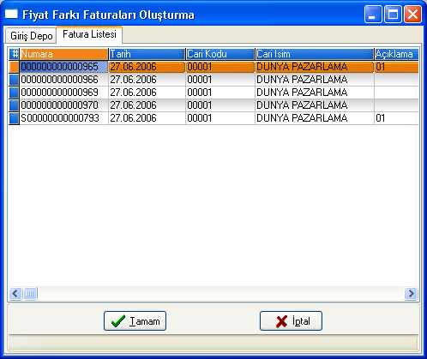

پس از آن با کلیک برروی گزینه تائید ، فاکتور اختلاف قیمت برای فاکتور های انتخاب شده ، از طرف برنامه صادر خواهد شد.

در فاکتور اختلاف قیمتی که صادر می شود ، در فیلد اضافه 1 ، کد کالای موجود در فاکتور اصلی و همچنین در فیلد اضافه 2 ، شماره فاکتوری که این فاکتور براساس آن صادر شده است زده می شود. برای اینکه صدور این فاکتور تأثیری بر گردش کالا نداشته باشد ، مقدار کالا در فیلد مقدار 2 قابل مشاهده خواهد بود.

**یکپارچه سازی رسید انبار :**

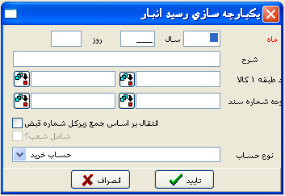

این قسمت خصوصاًدر مورد شرکتهایی که از محاسبه بهای تمام شده استفاده می کنند ، برای انتقال رسید وحواله ها طی ماه در انبار ، با روش میانگین موزون در انتهای ماه به دفترداری، استفاده می شود. اینگونه شرکتها طی ماه با استفاده از رسید و حواله انبار ، بهای تمام شده محصول را دررکوردهای گردش موجودی کالا منعکس می کنند .این اطلاعات بعداً باید به دفترداری منتقل شوند.

با استفاده از این قسمت ، اطلاعات مربوط به بهای تمام شده محصول براساس کد ماه ، روز و سالی که واردمی شود و با توجه به کدهای حساب هزینه ی موجود در گردشهای کالا ، با روش میانگین موزون به ماژول مدیریت کنترل اسناد مالی منتقل می شود.کد حسابهایی که در زدن اسناد رسید و حواله انبار استفاده می شوند می توانند از بین کدهایی که در قسمت ثبت کدهای حسابداری مرتبط موجود در ماژول مدیریت موجودی/ حساب خرید ،حساب فروش و فروش متفرقه 1 و 2و 3 تعریف شده انتخاب شوند.اگر برای حواله های انبار با استفاده از این قسمت سند می زنید ، باید در ماژول مدیریت کنترل اسناد مالی ، قسمت کدهای ادغام گزینه ادغام انتقالات انبار را فعال کنید.

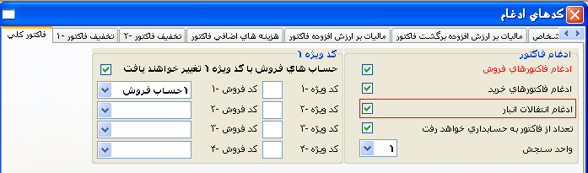

اگر پیگیری کد پروژه وجود دارد را انتخاب کنید، شرایط متفاوتی مطرح خواهد بود.

در این گونه موارد،ابتدا باید کدهای هزینه را در فیلدهای اضافی وارد و بهنگام سند زدن ، کد حساب موجود در قسمت تعریف هزینه ، مورد استفاده قرار می گرفت.

در این شرایط ، کد پروژه ای که در فیلد اضافی وارد شده بود ، ازاین به بعد در فیلد کد پروژه وارد خواهد شد. در این عملیات از کد مرجع هایی که در جدول پروژه وجود دارند استفاده می شود.

انجام عملیات سند زدن براساس کد پروژه و کد مرجع صورت می پذیرد. برای شرکتهایی با چندین شعبه ، اگر گزینه "شامل شعب" را فعال کنید می توانید اسناد حسابداری حواله های انبار مربوط به شعب را از مرکز صادر کنید.

اگر از عملیات کنترل پروژه ها استفاده نشده و فقط عملیات کد مرجع مورد استفاده است ،عملیات صدور سند براساس کد مرجعی که وارد شود انجام خواهد شد.

نکته ای بهنگام استفاده از این قسمت - خصوصاً در مورد شرکتهایی که از محاسبه بهای تمام شده استفاده می کنند – باید مورد توجه قرار گیرد : باید ابتدا در ماژول مدیریت موجودی/محاسبه هزینه را فعال کنید ، سپس از بخش یکپارچه سازی رسید انبار استفاده کنید.